Муниципальное бюджетное дошкольное образовательное учреждение «Центр развития ребенка - детский сад №6» пгт. Лучегорск

Конспект интегрированной непосредственно-образовательной деятельности нетрадиционными техниками рисования
«Путешествие в страну Рисовандию»
Для детей 4—5 лет
Образовательная область художественно – эстетическое развитие

Воспитатель: Ситниченко Людмила Анатольевна

пгт Лучегорск 2018г.
Тема занятия: «Путешествие в страну Рисовандию»
Тип занятия: художественно-эстетическое развитие
Вид занятия: нетрадиционные техники рисования

Интеграция областей: Познавательное развитие, Речевое развитие, Физическое развитие, Социально-коммуникативное развитие.

Виды детской деятельности: познавательно-исследовательская, игровая, продуктивная, художественная.
Цель: развитие у детей творческих способностей; закрепление умения рисовать нетрадиционными способами.

Задачи:
Обучающие:
- формировать умения детей рисовать нетрадиционными способами; реализация самостоятельной творческой деятельности;
Развивающие:
Развивать восприятие формы и цвета, двигательные умения, внимание; совершенствовать мелкую моторику; развивать активный словарь детей; развивать творческие способности, фантазию, воображение.

Воспитательные:
Воспитывать интерес и любовь к нетрадиционной технике рисования, аккуратность в работе с красками и нетрадиционными материалами; воспитывать эмоциональную отзывчивость, желание бережно относиться к природе, добиваться положительного результата в своей работе.

Целевые ориентиры дошкольного образования:
-ребенок интересуется предметами и активно действует с ними; эмоционально вовлечен в действия предметами, стремится проявлять настойчивость в достижении результата своих действий;
-владеет активной речью, включенной в общение; может обращаться с вопросами; понимает речь взрослых.

Методы и приёмы: игровой, наглядный, практическая деятельность детей, вопросы к детям.

Формы образовательной деятельности:
- совместная деятельность педагога с детьми, самостоятельная деятельность детей.
Ожидаемый результат.
- Развитие познавательной активности детей.
- Стремление детей к выполнению работ.
- Воспитание эмоциональной отзывчивости, желание прийти на помощь.

Материалы и оборудование:
Сундучок, трафарет из картофеля, письмо,
Раздаточный материал:
Бумага белого цвета, краски разного цвета, непроливайки,широкие тарелочки, ватные палочки, влажные салфетки

Структура и методические приёмы:
I. Вводная часть :
- игра приветствие;
- игровая ситуация.
II. Основная часть:
- сюрпризный момент;
- работа за столами.
III. Заключительная часть:
Рефлексия
- обобщение воспитателя

Ход НОД
Игра приветствие:
«Мы из садика ребята,
Мы ребята - дошколята,
Все сюда с утра идем
Здесь танцуем и поём.
В садике мы все друзья
Ведь без дружбы нам нельзя!
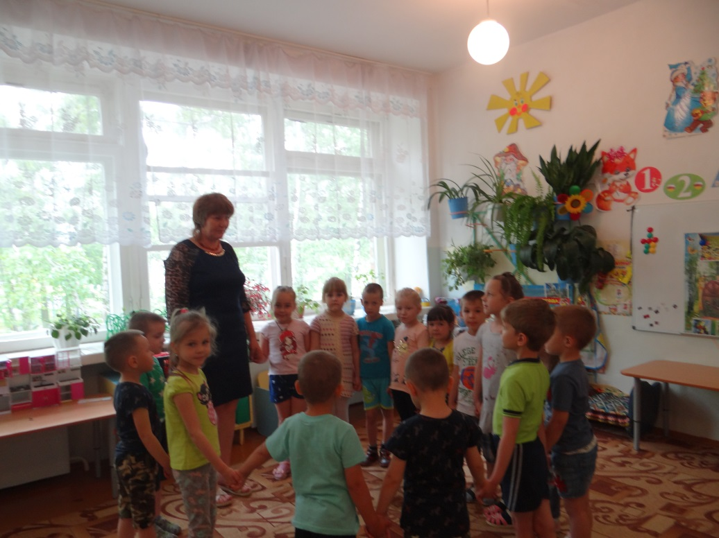
Игровая ситуация. Раздается стук в дверь, входит почтальон Печкин с письмом.
Почтальон Печкин. Письмецо принес я Вам. Только вы уж потрудитесь ,и на бланке распишитесь. (Печкин прощается и уходит).
Воспитатель. Кто прислал нам это письмо? Давайте, я вам его прочитаю, а вы внимательно послушайте, что в нем написано.
«Здравствуйте мои маленькие художники. Я «Волшебная кисточка» приглашаю вас в сказочную страну «Рисовандию».вы там встретите много интересного. В ней живем мы – добрые волшебники, по нашим улицам бегают непоседы – кисточки, гордо вышагивают карандаши. Мы думаем, что вам, интересно побывать в нашей стране. Ваши добрые волшебники»
Воспитатель. Интересно, что это за страна такая «Рисовандия»? Почему она так называется?
Ответы детей.
Воспитатель: Ребята, а вы хотите, стать маленькими волшебниками и творить чудеса?
Ответы детей.
Воспитатель: Тогда давайте закроем глаза и скажем волшебные заклинание:
«Топ - топ Хлоп - хлоп,
Вокруг себя повернись
В маленького волшебника превратись».
Звучит волшебная и появляются волшебные колпачки.
Воспитатель: Посмотрите, что у нас появилось?
Ответы детей.
Воспитатель: Давайте, мы их наденем.
Дети надевают волшебные колпачки, и воспитатель тоже.
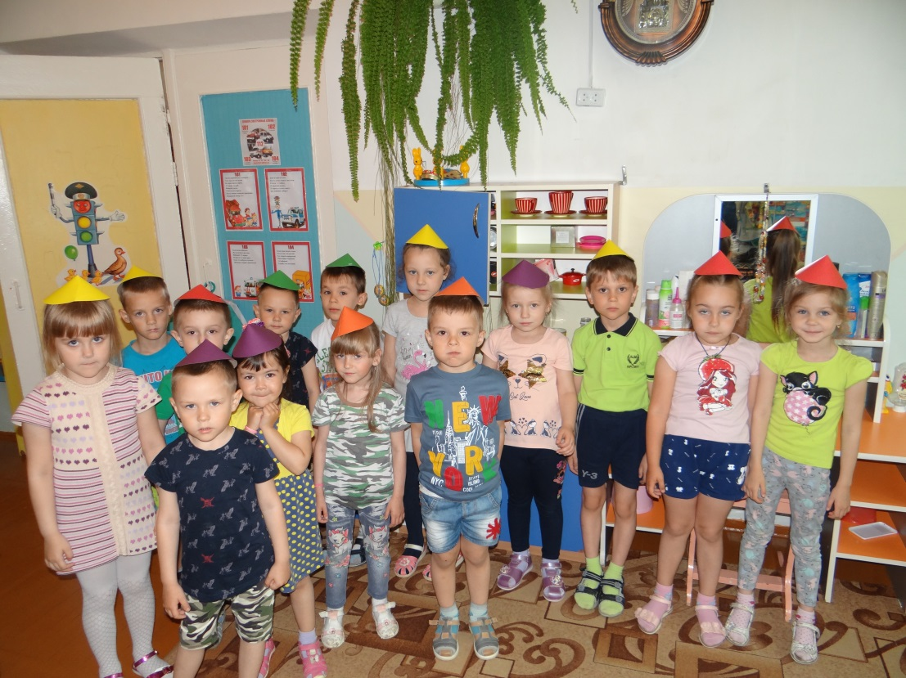
Воспитатель: Вот мы и превратились в волшебников, и я вас приглашаю, отправится в волшебную страну Рисовандию. Вы готовы?
Ответы детей.
Появляется картинка закрытой двери.
Воспитатель: Чтобы попасть в волшебную страну Рисовандию, надо открыть эту дверь. А ключами к этой двери являются ваши волшебные пальчики, давайте с ними поиграем.
Пальчиковая гимнастика
На двери замок висит (ритмичные соединения пальцев рук в замок)
Кто открыть его бы смог?
Потянули (руки тянутся в стороны)
Покрутили (круговые движения пальцев от себя)
Постучали (основания ладоней стучат друг о друга)
И открыли (разомкнули пальцы).
Воспитатель: Посмотрите, не открывается, давайте попробуем ещё раз.
Дети повторяют пальчиковую гимнастику ещё раз.
Воспитатель: Посмотрите, дверь открылась.
2. Основная часть:
Появляется картинка с открытой дверью, за которой дети видят белую полянке
Воспитатель: Посмотрите, мы очутились на заколдованной полянке, она у нас не красивая, грустная, белая? Давайте поможем полянке стать яркой, сказочной, по – настоящему волшебной. Раскрасим её?
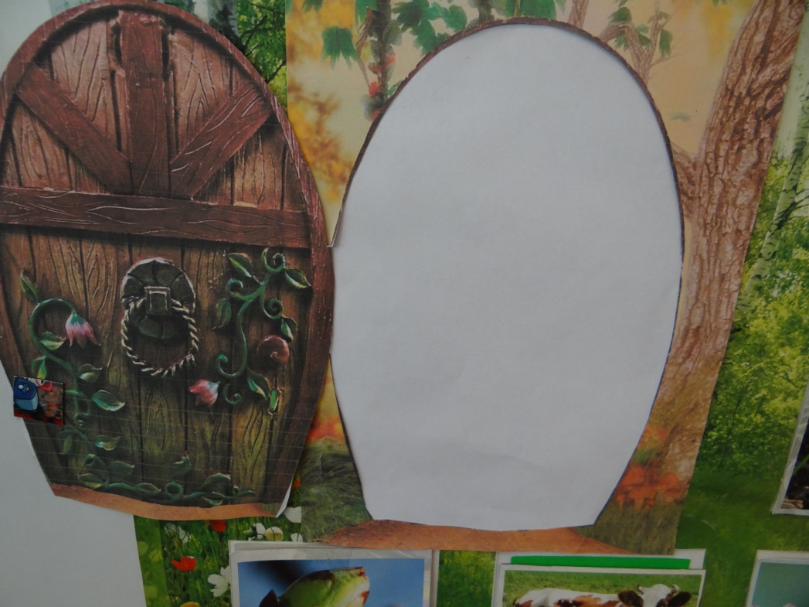
Ответы детей.

.Воспитатель: Нам пора отправляться дальше, давайте возьмемся за руки и встанем все в круг.

Физминутка.
По дорожке, по дорожке
Скачем мы на правой ножке (подскоки на правой ноге)
И по этой же дорожке
Скачем мы на правой ножке (подскоки на правой ноге)
По тропинке побежим
До лужайке добежим (бег на месте)
На лужайке, на лужайке
Мы попрыгаем как зайки (прыжки на месте на обеих ногах)
Стоп. Немного отдохнём
И в опять пешком пойдём (ходьба на месте).
Сюрпризный момент (появляется сундучок).
Воспитатель: Посмотрите, а что это?
Ответы детей.
Воспитатель: Правильно, дети, это - волшебный сундучок. Хотите его открыть?
Ответы детей.
Воспитатель: Давайте посмотрим, что там.
Педагог открывает сундучок, удивляется и достаёт печати, сделанные из картофеля.
Воспитатель: А этот картофель необыкновенный, с его помощью можно рисовать. А я даже знаю, что можно нарисовать с помощью картофеля. Я предлагаю раскрасить нашу заколдованную полянку. Давайте присядем за столы и будем творить чудеса.
Берём волшебный предмет, окунаем его в краску любого цвета, который вам нравится, и на лист бумаги делаем отпечаток, а сейчас вы попробуете сами. А теперь оформим рисунок, берём ватную палочку, обмакиваем её в краску и на рисунке можно нарисовать волнистые линии, или точку, зигзаги, кому что нравится.

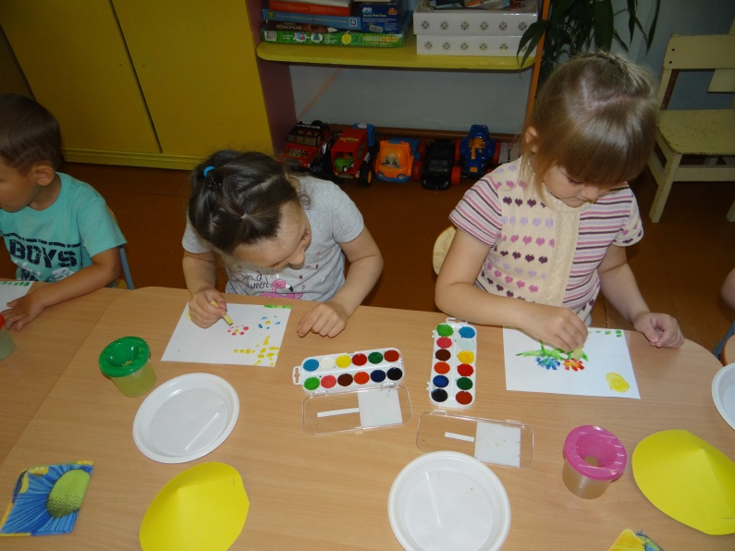
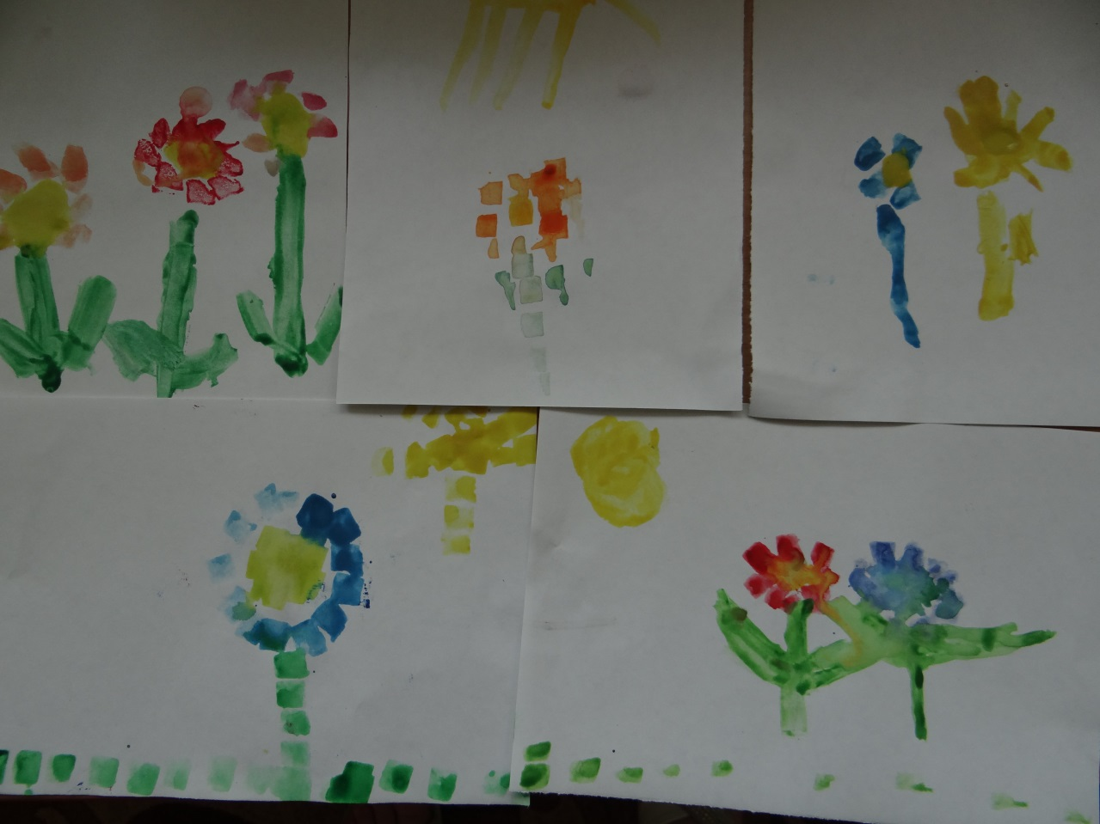
Вот какие волшебные полянки у нас получились, давайте я вам помогу донести их. А нам пора возвращаться. Давайте встанем в круг и произнесем волшебное заклинание и возвратимся в детский сад, и станем обычными ребятишками.
Звучит волшебна музыка, дети и воспитатель произносят волшебное заклинание..
Воспитатель:
«Топ - топ Хлоп - хлоп
Вокруг себя повернись
И в ребяток превратись».

3. Заключительная часть:
Рефлексия.
Воспитатель: Вот мы и вернулись в детский сад.
Воспитатель: Ребята, где мы с вами побывали? А что мы там делали? Что больше понравилось? А тебе что запомнилось? Скажите, а вам понравилось наше путешествие? (если да, то похлопайте, если нет, то потопайте).
Воспитатель: Ну, а на этом наше путешествие и занятие подошло к концу. Молодцы, ребята, все старались, и у вас все получилось.

